**HASIL LAPORAN   
PRAKTEK KERJA LAPANGAN (PKL)**

**SISTEM INFORMASI PERPUSTAKAAN SEKOLAH BERBASIS WEB**

**PADA SMP ANGKASA PENFUI**



Oleh:

**VERONIKA LELU PEHAN**

**1823735262**

**PROGRAM STUDI TEKNIK KOMPUTER DAN JARINGAN**

**JURUSAN TEKNIK ELEKTRO**

**POLITEKNIK NEGERI KUPANG 2021**

# LEMBARAN PENGESAHAN

**Yang bertanda tangan dibawah ini, pembimbing kegiatan Praktek Kerja Lapangan dan Ketua Jurusan Elektro.**

**Menyetujui bahwa Laporan Praktek Kerja Lapangan dari :**

**Nama : Veronika Lelu Pehan**

**Nim : 1823735262**

**Jurusan : Teknik Elektro**

**Lokasi PKL : Smp Angkasa Penfui**

**Mengesahkan :**

Pembimbing Lapangan Dosen Pembimbing PKL

**Drs.Gabriel K.Raya,SM.MM Nongky Angsar,ST.,M.Eng**

**NIY.0207201306110007 NIP.197811112006041003**

Mengetahui

Ketua Jurusan Teknik Elektro

**Jemsrado Sine, ST.,M.Eng**

**NIP.19770519 200212 002**

# KATA PENGANTAR

Puji syukur kepada Tuhan yang maha Esa,karena atas berkat dan cintanya Penulis dapat meyelesaikan Laporan PKL ( Praktek Kerja Lapangan ) yang berjudul **“SISTEM INFORMASI PERPUSTAKAAN SEKOLAH BERBASIS WEB PADA SMP ANGKASA PENFUI”** ini dengan baik.

Maksud dan tujuan dari laporan PKL ini adalah untuk memenuhi salah satu persyaratan dalam meyelesaikan PKL ( Praktek Kerja Lapangan) bagi para Mahasiswa Program studi Teknik Komputer dan Jaringan di Politeknik Negeri Kupang.

Penulis melaksanakan PKL ini di Smp Angkasa Penfui dengan judul “SISTEM INFORMASI PERPUSTAKAAN SEKOLAH BERBASIS WEB PADA SMP ANGKASA PENFUI”.Sisten informasi perpustakaan yang penulis buat ini berfungsi untuk membantu petugas perpustakaan dalam mengelola data buku, mengelola data anggota dan mengelola data peminjaman buku.

Dalam proses PKL ini Penulis menyadari bahwa campur tangan Tuhan dan dukungan dari pihak-pihak terkait PKL dan juga memberi bimbingan pada penulis.Untuk itu penulis mengucapkan limpah terimah kasih kepada :

1. Ibu Norcef.Tuati,SE.,M.SI. selaku Direktur Politeknik Negeri Kupang
2. Bapak Jemsrado Sine,ST.,M.Eng selaku Ketua Jurusan Teknik Elektro
3. Bapak Nongky Angsar,ST.,M.Eng. selaku Dosen Pembimbing PKL yang telah meluangkan waktu dan kesempatan untuk membimbing penulis dalam penulisan laporan ini.
4. Bapak Drs.Gabriel K. Raya, Sm. Mm selaku Kepala sekolah SMP Angkasa Penfui
5. Ibu/bapak ……selaku Kepala Tata usaha SMP Angkasa Penfui
6. Semua Staf dan Pegawai Tata Usaha SMP Angkasa Penfui
7. Almahrum Bapak di Surga, Mama tercinta, saudara saudariku, serta Om dan Tanta yang selalu mendoakan serta setia mendukung penulis.
8. Semua pihak yang tidak sempat penulis sebutkan satu persatu, yang dengan caranya masing-masing telah membantu dan memotivasi penulis selama studi hingga penulis laporan ini.

Susunan Laporan PKL ini sudah dibuat dengan sebaik-baiknya.namun Penulis menyadari bahwa dalam penyusunan Laporan PKL ini masih banyak kekuranagan, karena keterbatasan kemampuan, untuk itu kritik dan saran yang membangun dari pembaca, sangat diharapkan demi kesempurnaan Laporan ini.Sekian dan terima kasih.

Kupang,Mei 2021

Penulis,

# DAFTAR ISI

LEMBARAN PENGESAHAN ii

KATA PENGANTAR iii

DAFTAR ISI v

DAFTAR GAMBAR vii

DAFTAR TABEL ix

BAB I 10

PENDAHULUAN 10

1.1 Latar Belakang 10

1.2 Rumusan Masalah 11

1.3 Tujuan 11

1.4 Metode Penulisan 11

BAB II 13

TINJAUAN ORGANISASI 13

2.1 Identitas Sekolah 13

2.2 Logo SMP Angkasa Penfui 13

2.3 Sejarah Singkat SMP Angkasa Penfui 13

2.4 Visi Dan Misi SMP Angkasa Penfui 14

2.5 Tujuan 14

2.6 Struktur Organisasi 15

2.7 Tugas dan Wewenang 15

2.8 Ketenagaan 16

2.9 Data Guru dan Siswa 17

2.10 Sarana dan Prasarana 17

BAB III 19

DASAR TEORI 19

3.1 Sistem Informasi 19

3.2 Perpustakaan 19

3.3 Database/Basis Data 19

3.4 Aplikasi Berbasis Web 20

3.5 Alat Bantu Perancangan Sistem 20

3.6 Kebutuhan Perangkat Lunak 23

BAB IV 25

PEMBAHASAN 25

4.1 Analisis Kebutuhan 25

4.2 Model Perancangan Sistem 26

4.3 Desain Sistem 27

BAB V 50

PENUTUP 50

5.1 Kesimpulan 50

5.2 Saran 50

Daftar Pustaka 51

LAMPIRAN 52

# DAFTAR GAMBAR

Gambar 2.1Logo Sekolah 13

Gambar 2.2 Struktur organisasi Smp Angkasa Penfui 15

Gambar 3.1Ilustrasi Model Waterfall 23

Gambar 4.1*Flowchart* Analisis kebutuhan. 25

Gambar 4. 2 *Usecase* Diagram 28

Gambar 4.3 *Class* Diagram 29

Gambar 4.4 *Sequence* Diagram *Login* 30

Gambar 4.5 *Sequence* Diagram *Tambah Data Anggota* 30

Gambar 4.6*Sequence* Diagram *Tambah Data buku* 31

Gambar 4.7 *Sequence* Diagram *Tambah Data Peminjaman* 31

Gambar 4.8 *Sequence* Diagram *Tambah Data Petugas* 32

Gambar 4.9 *Sequence* Diagram *Edit Data Anggota* 32

Gambar 4.10 *Sequence* Diagram *Edit Data Buku* 33

Gambar 4.11 *Sequence* Diagram *Edit Data Peminjaman* 33

Gambar 4. 12*Sequence* Diagram *Edit Data Petugas* 34

Gambar 4.13 *Sequence* Diagram *Hapus Data Anggota* 34

Gambar 4.14 *Sequence* Diagram *Hapus Data Buku* 35

Gambar 4.15 *Sequence* Diagram *Hapus Data Peminjaman* 35

Gambar 4.16 *Sequence* Diagram *Hapus Data Petugas* 36

Gambar 4. 17 *Activity* Diagram *Proses Login* 36

Gambar 4.18 *Activity* Diagram *Menampilkan Data Buku* 37

Gambar 4. 19 *Activity* Diagram *Menampilkan Data Anggota* 37

Gambar 4.20 *Activity* Diagram *Menampilkan Data Peminjaman* 38

Gambar 4.21 *Activity* Diagram *Menampilkan Data Petugas* 38

Gambar 4. 22 *Activity* Diagram *Tambah Data Buku* 39

Gambar 4.23 *Activity* Diagram *Tambah Data Anggota* 39

Gambar 4.24 *Activity* Diagram *Tambah Data Peminjaman* 40

Gambar 4.25 *Activity* Diagram *Tambah Data Petugas* 40

Gambar 4. 26 *Activity* Diagram *Edit Data Buku* 41

Gambar 4. 27 *Activity* Diagram *Edit Data Anggota* 41

Gambar 4. 28*Activity* Diagram *Edit Data Peminjaman* 42

Gambar 4.29 *Activity* Diagram *Edit Data Petugas* 42

Gambar 4.30 *Activity* Diagram *Hapus Data Buku* 43

Gambar 4. 31 *Activity* Diagram *Hapus Data Anggota* 43

Gambar 4. 32 *Activity* Diagram *Hapus Data Peminjaman* 44

Gambar 4.33 *Activity* Diagram *Hapus Data Petugas* 44

Gambar 4. 34 *Entity Relationship Diagram* 45

Gambar 4. 35*Mockup* Halaman *Login* 47

Gambar 4. 36 *Mockup* Halaman *Data Petugas* 47

Gambar 4. 37 *Mockup* Halaman *Data Anggota* 48

Gambar 4. 38 *Mockup* Halaman *Data Peminjaman* 48

Gambar 4. 39 *Mockup* Halaman *Data Buku* 49

# 

# DAFTAR TABEL

Tabel 2.1Waksek 16

Tabel 2.2Guru Mapel 17

Tabel 2. 3 Data Guru 17

Tabel 2. 4 Data Siswa 17

Tabel 2. 5 Sarana dan Prasarana 18

Tabel 3.1Simbol-simbol DFD 22

Tabel 3. 2 Symbol entity Relationship Diagram 22

Tabel 4. 1Tabel Anggota 45

Tabel 4.2 Tabel Buku 46

Tabel 4. 3Tabel Peminjaman 46

Tabel 4. 4Tabel Petugas 47

# BAB I

# PENDAHULUAN

## Latar Belakang

Sekolah Smp Angkasa Penfui merupakan sekolah swasta yang berada dikota Kupang. Sebagai salah satu lembaga, yang bertujuan untuk mencerdaskan dan membuat siswa gemar membaca buku, tentunya Smp Angkasa Penfui memiliki perpustakaan sebagai penunjang untuk mencapai tujuan tersebut.Perpustakaan sekolah adalah perpustakaan yang ada di sekolah sebagai sarana pendidikan untuk membantu program pendidikan dan pengajaran sesuai dengan tujuan yang terdapat dalam kurikulum.Mengembangkan kemampuan anak menggunakan sumber informasi.Bagi guru, perpustakaan merupakan tempat untuk membantu guru dalam mengajar dan memperluas pengetahuan.

Perpustakaan di Smp Angkasa Penfui saat ini sudah terkomputerisasi. Dimana data-data buku, anggota, peminjaman dan pengembalian diolah menggunakan Microsoft Excel. Pengolahan data menggunakan Microsoft Excel masih kurang tepat untuk digunakan. Salah satu kekurangannya yaitu dalam penyimpanan data. Data tersimpan dalam bentuk file sehingga data dapat hilang sewaktu-waktu selain itu juga untuk penggunaan bersama Microsoft excel masih kurang tepat digunakan karena data tidak tersimpan pada database sehingga user yang lain akan kesulitan mengupdate data.

Sistem informasi merupakan kombinasi dari manusia, fasilitas atau alat teknologi, media, prosedur, dan pengendalian yang ditujukan untuk mengatur jaringan komunikasi yang penting, proses transaksi tertentu dan rutin, membantu manajemen dan pemakai intern dan ekstern,dan menyediakan dasar untuk pengambilan keputusan yang tepat. Sistem informasi ada yang berbasis desktop dan ada yang berbasis website.

Seiring perkembangan zaman sistem informasi berbasis desktop semakin banyak ditinggalkan oleh penggunanya karena dirasa kurang fleksibel. Keamanan sistem informasi berbasis desktop masih dianggap lemah sehingga saat ini banyak pengguna yang beralih menggunakan sistem informasi yang berbasis website yang memiliki keamanan lebih ketat karena jika terjadi kebocoran keamanan dapat lebih mudah diperbaiki hanya dengan memperbaiki disatu tempat saja. Selain itu sistem informasi berbasis website juga dapat diakses dimana saja dan kapan saja. stem informasi berbasis website juga tidak hanya dapat diakses melalui personal computer saja namun dapat juga diakses melalui smartphone dan tablet.

Berdasarkan hal tersebut maka perlu dibuat sistem informasi perpustakaan berbasis website untuk dapat menangani masalah pendataan dan pengolahan data pada perpustakaan Smp Angkasa Penfui. Dengan adanya sistem informasi perpustakaan ini diharapkan dapat memberikan kemudahaan untuk pengolahan data perpustakaan Smp Angkasa Penfui.

## Rumusan Masalah

Berdasarkan latar belakang diatas dapat ditarik rumusan masalah yaitu bagaimana cara merancang dan membangun sistem informasi perpustakaan berbasis website pada Sekolah Smp Angkasa Penfui.

## Tujuan

Berdasarkan latar belakang diatas, tujuan Praktek Kerja Lapangan (PKL) yaitu untuk membuat sistem informasi perpustakaan sekolah berbasis website pada Smp Angkasa Penfui yang dapat mempermudah pekerjaan dalam perpustakaan dan memberikan layanan yang lebih baik kepada pengguna.

## Metode Penulisan

1. Observasi

Metode yang digunakandalam peninjauan langsung ke lapangan untuk memperoleh data-data yang nyata dan berhubungan dengan perancangan sistem informasi perpustakaan sekolah berbasis web.

1. Wawancara

Tanya jawab langsung dengan pendamping dilapangan dengan berpedoman pada judul laporan yang diambil.

1. Kepustakaan

Penulis mendapatkan referensi dari buku-buku,internet yang berhubungan dengan objek yang diteliti.

1. Perancangan Sistem

Perancangan sistem yang merupakan tahap pengembangan prosedur dari sitem yang ada untuk menghasilkan model baru yang akan dibuat.Tujuan dari perancangan sistem adalah memberikan gambaran secara umum kepada pemakai tentang sistem yang baru.

# BAB II

# TINJAUAN ORGANISASI

## Identitas Sekolah

Nama sekolah : SMP Angkasa Penfui

Status sekolah : SWASTA

Tahun Berdiri : 1973

NSS : 202246002010

NPSN : 50305003

Alamat : jln.Adisucipto-Penfui

Nomor Telpon : (0380) 882079

E-mail :k2.eltarikupang@gmail.com

Akreditasi :B

Luas Gedung : 503 m2

Luas Tanah : 3.350 m2

## Logo SMP Angkasa Penfui



Gambar 2.1Logo Sekolah

## Sejarah Singkat SMP Angkasa Penfui

Smp Angkasa Penfui merupakan suatu instansi pemerintahan yang dipimpin oleh seorang Kepala Sekolah dengan guru-guru sebagai tenaga pengajar dan kesiswaan, tenaga komite,tenaga tata usaha, pengelola perpustakaan, dan penjaga sekolah.Smp Angkasa Penfui didirikan pada tahun 1973 dan resmi beroperasi pada tahun 1986.Smp Angkasa Penfui telah mencapai Akreditasi B pada Tahun.Smp Angkasa Penfui memiliki sarana dan prasarana serta kualitas gedung dan lingkungan Sekolah sangat ideal untuk menyelengarakan pendidikan.Sekolah ini memiliki fasilitas penunjang kegiatan belajar mengajar yang lengkap.Saat ini Smp Angkasa Penfui dipimpin oleh seorang yang berpengalaman dan sangat peduli terhadapat kualitas kegiatan belajar mengajar, pembinaan akhlak siswa,kualitas pembelajaran dan mutu lulusannya.Beliau adalah Drs.Gabriel K.Raya,SM.MM.Smp Angkasa Penfui memiliki tujuan menjadi sekolah yang dibanggakan masyarakat, pencapaian nilai rata-rata ujian akhir memenuhi target dan 100% kelulusan, kemudian melanjutkan sekolah kejenjang yang lebih tinggi, dan selalu berprestasi dalam berbagai lomba akademik dan non akademik, baik di tingkat Kecamatan, Kota/Kabupaten, maupun Provinsi.

## Visi Dan Misi SMP Angkasa Penfui

1. Visi SMP Angkasa Penfui

Terwujudnya sekolah angkasa yang unggul dan rujukan dalam menghasilkan abdi yang beragama,berbangsa dan bernegara serta berilmu demi kejayaan nusantara

1. Misi SMP Angkasa Penfui
2. Menyelenggarakan pendidikan dan pembelajaran agama guna menghasilkan lulusan yang beriman dan ketaqwaan terhadap Tuhan Yang Maha Esa dan berakhlak mulia.
3. Menyelenggarakan pendidikan dan pembelajaran kebangsaan guna menghasikan lulusan yang cinta tanah air,cinta alam sekitar,cinta sesama,dan cinta diri sendiri.
4. Menyelenggarakan pendidikan dan pembelajaran ilmu pengetahuan dan teknologi guna menghasilkan lulusan yang cerdas intelektual,kinestetik dan estetis;cinta ilmu pengetahuan,teknologi dan keunggulan sesuai minat dan bakat peserta didik.

## Tujuan

1. Menyiapkan Peserta didik menjadi anggota masyarakat dan warga Negara yang kompeten dalam bidang teknologi dan tataniaga,yang berkrakter kebangsaan.
2. Mendukung Siwa dan pendidik sebagai sarana pembelajaran dalam penggunaan teknologi dengan baik.
3. Meningkatkan kualitas tenaga pendidik dan kependidikan sesuai dengan tuntutan program pembelajaran yang berkualitas.

## Struktur Organisasi

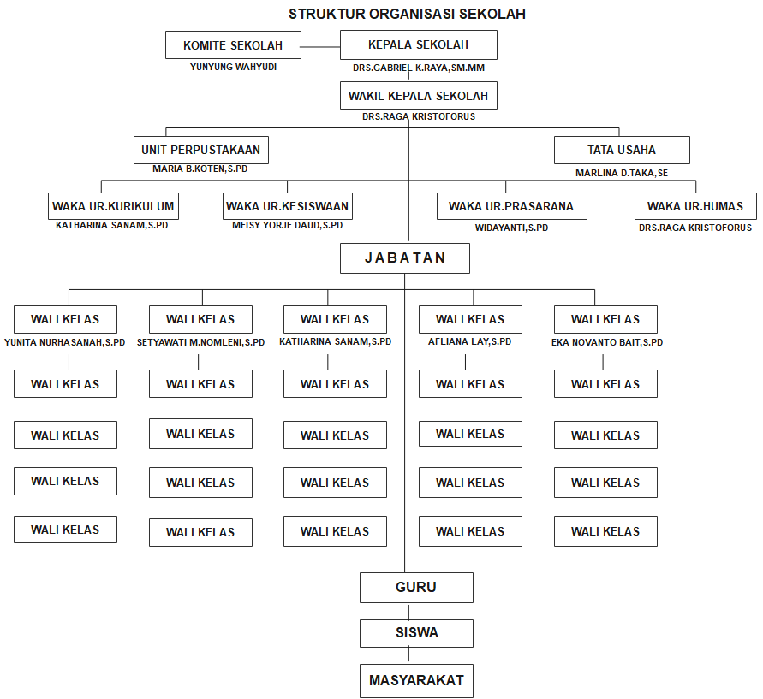

Gambar 2.2 Struktur organisasi Smp Angkasa Penfui

## Tugas dan Wewenang

1. **Kepala Sekolah**

Kepala Sekolah adalah penanggung jawab pelaksanaan pendidikan sekolah,termasuk didalamnya adalah penanggung jawab pelaksana administrasi sekolah.Kepala sekolah mempunyai tugas merencanakan,mengorganisasikan,mengawasi dan mengevaluasi seluruh proses pendidikan di sekolah,meliputi aspek edukatif dan administratif.

* Identitas Kepala Sekolah

Nama : Drs.Gabriel K.Raya,SM.MM

NIY : 0207201306110007

Tempat.Tanggal Lahir : Flores timur,25 mei 1957

Agama : Katolik

1. **Wakil Kepala Sekolah**

Tugas wakil kepala sekolah adalah membantu tugas dari kepala sekolah dan dalam hal tertentu mewakili kepala sekolah baik kedalam maupun keluar,apabila kepala sekolah berhalangan dengan banyaknya cakupan.

## Ketenagaan

1. **Wakil Kepala Sekolah**

|  |  |  |  |
| --- | --- | --- | --- |
| No | Nama | Jabatan | Pangkat/Golongan |
| 1 | **Khatarina Sani S,pd** | **Waka 1 (Kurikulum)** | **S1** |

Tabel 2.1Waksek

1. **Guru Mata Pelajaran**

|  |  |  |  |  |
| --- | --- | --- | --- | --- |
| No | Nama | Jabatan | Pangkat/Gol | Pendidikan |
| 1 | **Setiawati Nomleni S,Pd** | **Bahasa Indonesia** |  | **S1** |
| 2 | **Rinantika kumala Dewi S,Pd** | **Matematika** |  | **S1** |
| 3 | **Afniana lay S,Pd** | **PKN** |  | **S1** |
| 4 | **Sriningsi Wara S,Pd** | **Agama Katolik** |  | **S1** |
| 5 | **Yonatan B.Natonis S,Pd** | **Agama Kristen** |  | **S1** |
| 6 | **Editendis D.Bali S,Pd** | **Ipa** |  | **S1** |
| 7 | **Khatarina Sanam S,Pd** | **Bahasa Inggris** |  | **S1** |
| 8 | **Eka Novanto Bait S,Pd** | **Penjaskes** |  | **S1** |
| 9 | **Yunita Nur Hasana S,Pd** | **Agama Islam** |  | **S1** |
| 10 | **Yuliana RuhuPaty S,Pd** | **Ips** |  | **S1** |
| 11 | **Konstatinus Loi S,Pd** | **Senibudaya** |  | **S1** |
| 12 | **Andriana Lay** | **Prakarya** |  | **S1** |

#### Tabel 2.Guru Mapel

## Data Guru dan Siswa

1. **Data Guru**

|  |  |  |
| --- | --- | --- |
| No | Guru | Jumlah |
| 1 | **Guru PNS** | **2** |
| 2 | **Guru PNS/DPKE** | **3** |
| 3 | **Guru Non PNS** | **16** |
| 4 | **Jumlah** | **21** |

#### Tabel 2. Data Guru

1. **Data Siswa**

|  |  |  |  |  |
| --- | --- | --- | --- | --- |
| No | Kelas | L | P | Jumlah |
| 1 | **VII** | **22** | **24** | **46** |
| 2 | **VIII** | **18** | **23** | **41** |
| 3 | **IX** | **24** | **31** | **55** |
|  | **Jumlah** | **64** | **78** | **142** |

#### Tabel 2. Data Siswa

## Sarana dan Prasarana

Menunjukan fasilitas sarana prasarana yang dimiliki oleh SMP Angkasa penfui yang sudah memadai berdasarkan standaer nasional.berdasarkan perman no 24 Tahun 2007,sebuah SMP/MTs sekurang-kurangnya memiliki prasarana sebagai berikut:

|  |  |  |  |
| --- | --- | --- | --- |
| No | Ruang | No | Ruang |
| 1 | Ruang Kelas | 8 | Ruang Konseling |
| 2 | Ruang Perpustakaan | 9 | Ruang UKS |
| 3 | Ruang Laboratorium IPA | 10 | Ruang Organisasi Kesiswaan |
| 4 | Ruang Pimpinan | 11 | Jamban |
| 5 | Ruang Guru | 12 | Gudang |
| 6 | Ruang Tata Usaha | 13 | Ruang Sirkulasi |
| 7 | Tempat beribadah | 14 | Tempat Bermain/Berolahraga. |

#### Tabel 2. Sarana dan Prasarana

Menunjukkan standar sarana prasarana yang harus dimili oleh sebuah SMP/MTs.Dengan demikian Maka SMP Angkasa Penfui memiliki sarana dan prasarana (Tabel 2.3) yang memadai sebabagi syarat utama yang ditetapkan dalam peraturan mentri pendidikan Nasional Republik Indonesia.Jumlah rombongan belajar unruk SMP Angkasa penfui (ada 6 Rombongan belajar), memenuhi criteria karna berdasarkan peraturan Mentri, minimal 3 rombongan belajar dan maksimal 27 rombongan belajar.Namun demikian jumlah siswa perkelas melebihi kapasitas yang bertentagan dengan aturan yang diamanatkan dalam permen no.41 tahun 2007 dengan standar proses yaitu jumlah maksimal peserta didik setiap rombongan belajar untuk SMP/MTs adalah 32 peserta didik.Sarana dan prasarana berupa ruang kelas di SMP Angkasa Penfui dilihat dari rasio luas minimum juga sesuai dengan standar yang telah ditentukan.

# BAB III

# DASAR TEORI

## Sistem Informasi

Menurut Al-Bahra Bin Ladjamudin (2005:13) dalam bukunya Analisis dan Desain Sistem Informasi mendefinisikan Sistem Informasi merupakan suatu sistem yang dibuat oleh manusia yang terdiri dari komponen-komponen dalam organisasi untuk mencapai suatu tujuan yaitu menyajikan informasi.Terdapat empat langkah dalam membangun suatu sitem informasi, yaitu menentukan serta mengetahui masalah, menyediakan solusi alternative, memilih solusi, dan mengimplementasikan solusi yang dipilih.

## Perpustakaan

Perpustakaan sekolah adalah perpustakaan yang ada di sekolah sebagai sarana pendidikan untuk menunjang pencapaian tujuan pendidikan prasekolah, pendidikan dasar, dan pendidikan menengah serta memberi pelayanan kepada murid dan guru dalam proses belajar mengajar.Menurut Kamus besar Bahasa Indonesia pengertian perpustakaan adalah gedung yang disediakan untuk pemeliharaan dan penggunaan koleksi buku dan sebagainya dapat juga diartikan sebagai koleksi buku, majalah, dan bahan kepustakaan lainnya yang disimpan untuk dibaca, dipelajari.Pada era digital saat ini, perpustakaan digital menjadi pilihan terbaik untuk digunakan.Perpustakaan digital adalah perpustakaan modern yang sudah menggunakan sistem otomasi dalam operasionalnya serta mempunyai koleksi bahan pustaka sebagian besar dalam bentuk format digital yang disimpan dalam arsitektur komputerisasi dan bisa diakses melalui computer (Nanda Wafiya:2020).

## Database/Basis Data

Database adalah kumpulan informasi yang disimpan di dalam komputer secara sistematik sehingga dapat diperiksa menggunakan suatu program komputer untuk memperoleh informasi dari basis data tersebut. Perangkat lunak yang digunakan untuk mengelola dan memanggil kueri (query) basis data disebut sistem manajemen basis data (database management system, DBMS). Sistem basis data dipelajari dalam ilmu informasi.

Konsep dasar dari basis data adalah kumpulan dari catatan-catatan, atau potongan dari pengetahuan. Sebuah basis data memiliki penjelasan terstruktur dari jenis fakta yang tersimpan di dalamnya: penjelasan ini disebut skema. Skema menggambarkan objek yang diwakili suatu basis data, dan hubungan di antara objek tersebut. Ada banyak cara untuk mengorganisasi skema, atau memodelkan struktur basis data: ini dikenal sebagai model basis data atau model data. Model yang umum digunakan sekarang adalah model relasional, yang menurut istilah layman mewakili semua informasi dalam bentuk tabel-tabel yang saling berhubungan di mana setiap tabel terdiri dari baris dan kolom (definisi yang sebenarnya menggunakan terminologi matematika). Dalam model ini, hubungan antar tabel diwakili denga menggunakan nilai yang sama antar tabel. Model yang lain seperti model hierarkis dan model jaringan menggunakan cara yang lebih eksplisit untuk mewakili hubungan antar tabel

(<https://id.wikipedia.org/wiki/Basis_data>­).

## Aplikasi Berbasis Web

Aplikasi web juga merupakan suatu aplikasi perangkat lunak computer yang dikodekan dalam bahasa yang didukung penjelajah web (Seperti HTML, JavaScript,AJAX, Java, dll) dan bergantung pada penjelajah tersebut untuk menampilkan aplikasi. Aplikasi web menjadi popular karena kemudahan tersedianya aplikasi klien untuk mengaksesnya, penjelajah web, yang kadang disebut sebagai thin client (klien tipis). Kemampuan untuk memperbarui dan memelihara aplikasi web tanpa harus mendistribusikan dan menginstalasi perangkat lunak pada kemungkinan ribuan computer klien merupakan alasan kunci popularitasnya. Aplikasi web yang umum misalnya webmail, took ritel daring, lelang daring, wiki, papan diskusi, weblog, serta MMORPG (Nanda Wafiya:2020).

## Alat Bantu Perancangan Sistem

Perancangan system terdapat alat-alat bantu yang dapat digunakan untuk mempermudah dalam perancangan suatu system,antara lain:

1. **Contex Diagram**

*Contex diagram* atau diagram konteks ialah sebuah lingkaran sederhana yang menggambarkan hubungan antara entitas luar,masukkan,dan keluaran system.diagram konteks adalah diagram yang terdiri dari suatu system.diagram konteksmerupakan bagian dari level tertinggi dari DFD yang menggambarkan seluruh input kesuatu system atau output dari system.

1. **DFD**

Data Flow Diagram yaitu diagram yang menggambarkan proses keseluruhan sampai proses terkecil aliran data dan penyimpanan data.Menurut Andri Kristanto,Data flow Diagram adalah suatu model logika data atau proses yang dibuat untuk menggambarkan dari mana asal data dan kemana tujuan data yang keluar dari system, diman data tersimpan,proses apa yang menghasilkan data tersebut dan interaksi antara data tersimpan dan psoses yang dikenakan pada data tersebut.

**Symbol-simbol Data Flow Diagram (DFD)**

|  |  |  |
| --- | --- | --- |
| **No** | **Simbol** | **Fungsi** |
| 1 |  | *Eksternal Entity* (kesatuan luar),merupakan kesatuan dilingkungan luar system yang dapat berupa orang ,organisasi atau system lainnya yang akan memberikan input atau menerima output |
| 2 |  | Arus data (Data Flow) diberi symbol panah.arus data ini mengalir diantara proses,yang dapat dilakukan dari atas ke bawah,dari bawah ke atas,dari kiri ke kanan dan kanan ke kiri |
| 3 |  | Proses adalah kegiatan atau kerja yang dilakukan oleh orang,mesin atau computer. |
| 4 |  | Dari hasil suatu arus data yang masuk kedalam proses untuk menghasilkan arus data yang akan keluar dari proses |
| 5 |  | *Storage*(simpan data), merupakan tempat penyimpanan dari data yang dapat berupa file atau *database* di system komputar. |

#### Tabel 3.Simbol-simbol DFD

1. **Entity Realationship Diargam (ERD)**

Entity Realationship Diagram ( ERD ) adalah suatu model untuk menjelaskan hubungan antar data dalam basis data berdasarkan objek-objek dasar data yang mempunyai hubungan antar relasi.ERD untuk memodelkan struktur data dan hubungan antar data,untuk menggambarkannya digunakan beberapa notasi dan simbol.Pada dasarnya ada tiga komponen yang digunakan,yaitu :

1. Entitas,Merupakan objek yang mewakili sesuatu yang nyata dan dapat dibedakan dari sesuatu yang lain.Simbol dari entity ini biasanya digambarkan dengan persegi panjang.
2. Atribut,Setiap entitas pasti mempunyai elemen yang disebut atribut yang berfungsi untuk mendeskripsikan karakteristik dari entitas tersebut.isi dari atribut mempunyai Sesuatu yang dapat mengidentifikasikan isi elemen satu dengan yang lain.
3. Relasi,Hubungan antara sejumlah entitas yang berasal dari himpunan entitas yang berbeda.

Pada ERD terdapat beberapa simbol dengan cara penulisan diantaranya sebagai berikut :

|  |  |
| --- | --- |
| **Simbol** | **Arti** |
|  | Entitas |
|  | Relasi |
|  | Atribut |

Tabel 3. 2 Symbol entity Relationship Diagram

1. **Metode waterfall**

Metode waterfall atau metode air terjun merupakan salah satu siklus hidup klasic ( Classic life cycle) dalam pengembangan perangkat lunak.Metode ini menggambarkan pendekatan yang cukup sistematis juga berurutan pada pengembangan software.Metode ini hanya cocok untuk pengembangan perangkat lunak dengan spesifikasih yang tidak berubah-ubah Disebut dengan waterfall karena tahap demi tahapyang dilalui harus menunggu selesainya tahap sebelumnya dan berjalan berurutan.Kelebihan menggunakan metode air terjun (waterfall) adalah metode ini memungkinkan untuk departementalisasi dan kontrol. proses pengembangan model fase one by one, sehingga meminimalis kesalahan yang mungkin akan terjadi.Pengembangan bergerak dari konsep, yaitu melalui analisis kebutuhan, desain,implementasi, pengujian, instalasi, penyelesaian masalah, dan berakhir di operasidan pemeliharaan (Rosa A.S.M.Shalahuddin:2016).



#### Gambar 3.Ilustrasi Model Waterfall

## Kebutuhan Perangkat Lunak

1. **Xampp**

XAMPP adalah perangkat lunak (free software) bebas,yang mendukung untuk banyak system operasi,yang merupakan kompilasi dari beberapa program.XAMPP berfungsi sebagai server yang terdiri sendiri (localhost) yang terdiri dari beberapah program antara lain : Apache, HTTP *server**,* MySQl Database, dan penerjemahan bahasa yang ditulis dengan bahasa pemrograman PHP dan perl

1. **PHP**

PHP diperkenalkan pertama kali oleh J Wynia adalah seseorang pria yang memiliki dasar yang matang tentang pemrograman, khususnya pemrograman pada sisi *server.*PHP adalah bahasa pemrograman script server-side yang didesain untuk pengembangan web dan dapat juga digunakan sebagai bahasa pemrograman umum.PHP disebut bahasa pemrograman server-side karena PHP diproses pada computer server.

1. **MySql**

MySQL adalah aplikasi dbms yang sudah sangat banyak digunakan oleh para pemogram aplikasi web.Contoh DBMS lainnya adalah : PostgreSQL (freeware),SQL Server,MS Access dari Microsoft,DB2 dari IBM,Oracle dan Oracle Corp,Dbase,FoxPro.Kelebihan dari MySQL adalah gratis,handal,dan selalu di-update dan banyak forum yang memfasilitasi para pengguna jika memiliki kendala.MySQL juga menjadi DBMS yang sering dibunding dengan web server sehingga proses instalasinya jadi lebih mudah.

1. **Sublime Text**

Sublime Text adalah aplikasi editor untuk kode dan textyang dapat berjalan diberbagai platform operating system dengan menggunakan teknologi Phyton API.Terciptanya aplikasi ini terinspirasi dari aplikasi Vim,Aplikasi ini sangatlah fleksibel dan powerfull.Fungsionalitas dari aplikasi ini dapat dikembangkan dengan menggunakan sublime packages.

# 

# BAB IV

# PEMBAHASAN

## Analisis Kebutuhan

Dalam mengetahui kebutuhan sistem maka kita perlu untuk melakukan analisis kebutuhan.Analisis kebutuhan untuk pembuatan sistem informasi perpustakaan sekolah berbasis web pada smp angkasa penfui dapat dilakukan dengan tahap-tahap seperti gambar dibawah ini.

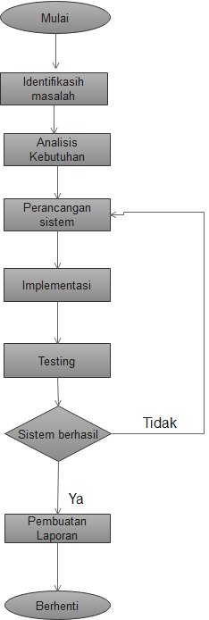

#### Gambar 4.*Flowchart* Analisis kebutuhan.

Dapat dilihat pada Gambar **4.1** untuk melakukan analisis kebutuhan yang pertama dilakukan yaitu mengidentifikasi masalah yang ada pada perpustakaan Sekolah pada Smp Angkasa Penfui. Setelah mengidentifikasi masalah dilanjutkan dengan analisis kebutuhan yang diperlukan dalam pembuatan sistem informasi perpustakaan dengan menganalisis sistem sebelumnya dan sistem yang akan dibuat.Setelah menganalisis kebetuhan selanjutnya merancang sistem. Setelah perancangan sistem langkah selanjutnya yaitu pembuatan sistem informasi perpustakaan. Setelah sistem dibuat. Sistem diimplementasikan dan dilakukan testing. Jika sistem berhasil yang akan dilakukan yaitu pembuatan laporan. Jika sistem gagal maka kembali keperancangan sistem. Analisis hasil pertanyaan yang disampaikan siswa untuk memperoleh informasi ada beberapa masalah yang bisa dirumuskan dari sistem yang dipakai dalam pengelolaan data informasi perpustakaan dan peminjaman yang dilakukan siswa di Smp Angkasa Penfui,diantaranya :

1. Siswa mengalami kesulitan mencari koleksi buku yang ada diperpustakaan Smp Angkasa Penfui
2. Siswa mengalami kesulitan dalam mencari judul buku dan nama pengarang yang akan dipinjam.
3. Siswa tidak bias mengetahui semua koleksi buku yang ada di perpustakaan saat siswa berada dirumah baik koleksi buku bacaan,majalah maupun jurnal.
4. Tidak adanya informasi mengenai buku apakah buku tersebut masih atau sedang dipinjam oleh siswa lain.

## Model Perancangan Sistem

Setelah Penulis mendapatkan gambaran dengan jelas apa yang harus dikerjakan ,tiba waktunya sekarang bagi penulis untuk memikirkan bagaimana model sebuah perancangan sistem informasi yang baru dengan merancang guna memberikan gambaran.

Model Perancangan Sistem Informasi Perpustakaan Sekolah SMP Angkasa Penfui menggunakan metode Waterfall.Metode ini merupakan pendekatan SDLC paling awal yang digunakan untuk pengembangan perangkat lunak.Urutan dalam metode waterfall bersifat serial yang dimulai dari proses perencanaan,analisa,desain,dan implementasi pada sistem.Metode ini dilakukan dengan pendekatan yang sistematis,mulai dari tahap kebutuhan sistem lalu menuju ke tahap analisis,desain,coding,testing/verification,dan maintenance.

Dalam pengembangan metode waterfall memiliki beberapa tahapan yang runtut yakni :

* 1. Requirement Analysis (Analisis kebutuhan)

Sebelum melakukan pengembangan perangkat lunak,seorang pengembag harus mengetahui dan memahami bagaimana informasi kebutuhan pengguna terhadap sebuah perangkat lunak.metode pengumpulan informasi ini dapat diperoleh dengan berbagai macam cara diantaranya,diskusi,observasi,survey,wawancara,dan sebagainya.Informasi yang diperoleh kemudian diolah dan dianalisa sehingga didapatkan data atau informasi yang lengkap mengenai spesifikasi kebutuhan pengguna akan perangkat lunak yang akan dikembangkan.

* 1. System and Software Design (Desain Sistem)

Informasi mengenai spesifikasi kebutuhan dari tahap Requirement Analysis selanjutnya dianalisa pada tahap ini untuk kemudian diimplementasikan pada desain pengembangan.Perancangan desain dilakukan dengan tujuan membantu memberikan gambaran lengkap mengenai apa yang harus dikerjakan.Tahap ini juga akan membantu pengembang untuk menyiapkan kebutuhan hardwere dalam pembuatan arsitektur sistem perangkat lunak yang akan dibuat secara keseluruhan.

* 1. Implementation and Unit Testing

Tahap Implementation and unit testing merupakan tahap pemrograman.Pembuatan perangkat lunak dibagi menjadi modul-modul kecil yang nantinya akan digabungkan dalam tahap berikutnya.Disamping itu,pada fase ini jug dilakukan pengujian dan pemeriksaan terhadap fungsionalitas modul yang sudah dibuat,apakah sudah memenuhi kriteria yang diinginkan atau belum.

* 1. Operation and Maintenance

Pada tahap terakhir dalam metode waterfall,perangkat lunak yang sudah jadi dioperasikan pengguna dan dilakukan pemeliharaan.Pemeliharaan memungkinkan pengembang untuk melakukan perbaikan atas kesalahan yang tidak terdeteksi pada tahap-tahap sebelumnya.Pemeliharaan meliputi perbaikan kesalahan,perbaikan implementasi unit sistem,dan peningkatan dan penyesuaian sistem sesuai dengan kebutuhan.

## Desain Sistem

Berikut merupakan desain sistem untuk informasi perpustakaan sekolah SMP Angkasa penfui.Desain Sistem yaitu proses desain yang merupakan syarat kebutuhan sebuah perancangan perangkat lunak yang dapat diperkirakan sebelum dibuat coding.Desain sistem ini berisi usecase diagram,class diagram,sequence diagram,activity diagram,ERD,dan rancangan interface sistem.

1. **Usacase Diagram**

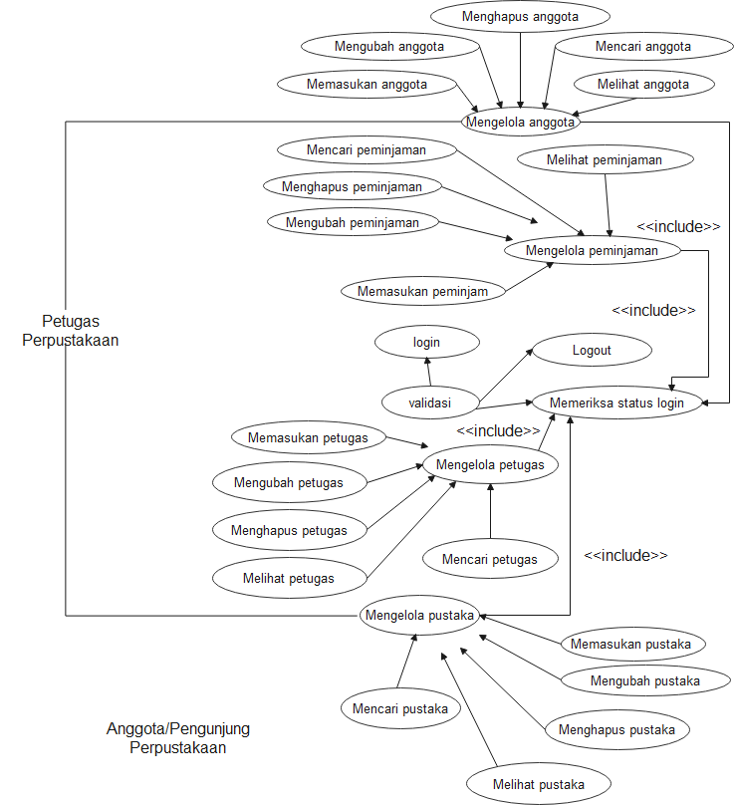

#### Gambar 4. *Usecase* Diagram

Merupakan usecase diagram sistem informasi perpustakaan berbasis website pada Smp Angkasa Penfui.Terdapat actor-aktor yang menggunakan aplikasi ini yaitu petugas perpustakaan dan anggota/pengunjung perpustakaan.Dari gambar usecase diatas petugas dapat memiliki hak akses untuk melakukan operasi pengelolaan data pustaka,anggota,dan proses peminjaman pustaka.Anggota di perbolehkan meminjam pustaka sesuai dengan hak aksesnya,sedangkan pengunjung hanya memiliki hak akses melihat pustaka dan membaca di perpustakaan tanpa memiliki hak untuk meminjam pustaka.

1. **Class Diagram**

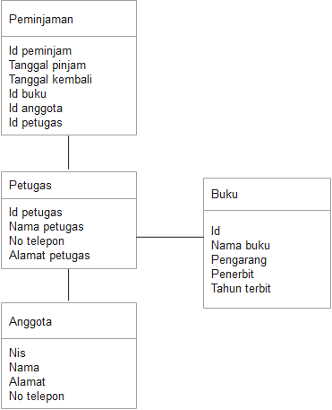

#### Gambar 4. *Class* Diagram

Gambar diatas merupakan class diagram sistem informasi perpustakaan berbasis web pada Smp Angkasa Penfui.Dapat di lihat terdapat 4 class pada sistem ini.

1. **Sequence Diagram**

Sequence diagram dari sistem informasi perpustakaan Smp Angkasa adalah sebagai berikut :

1. Login

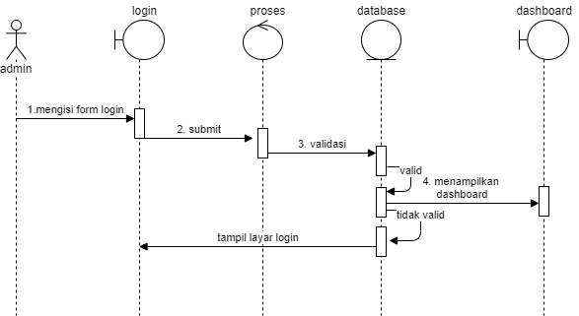

#### Gambar 4. *Sequence* Diagram *Login*

merupakan proses melakukan login dimana seperti yang ada pada gambar admin harus mengisi form login terlebih dahulu yang berisi username dan password. Setelah mengisis form admin harus melakukan submit agar data dapat diproses untuk validasi. Jika data valid maka admin akan dibawa ke menu data buku. Jika tidak valid maka admin akan dibawa kembali ke menu login.

1. Tambah Data Angota

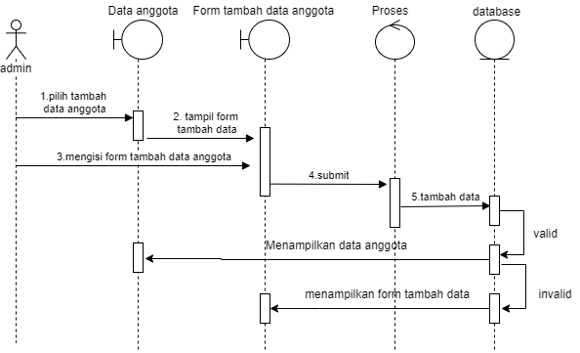

#### Gambar 4. *Sequence* Diagram *Tambah Data Anggota*

merupakan proses tambah data anggota. Tambah data anggota dilakukan dengan memilih menu tambah data anggota pada halaman data anggota.Setelah itu sistem akan menampilkan form untuk menambah data anggota. Admin mengisi form lalu di submit. Setelah itu akan diproses. Data yang sudah diproses jika valid akan tersimpan pada database dan admin dibawa ke halaman data anggota.Jika data tidak valid maka admin akan dibawa ke halaman form tambah data.

1. Tambah Data Buku

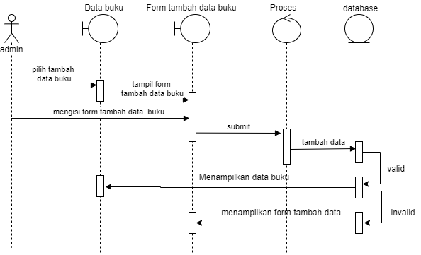

#### Gambar 4.*Sequence* Diagram *Tambah Data buku*

merupakan proses tambah data buku. Untuk menambah data buku maka perlu untuk memilih menu tambah data buku. Setelah itu akan ditampilkan form data buku. Admin mengisi form lalu memilih submit agar data diproses. Setelah data diproses jika valid data akan ditambahkan pada database dan admin dibawa pada halaman data buku. Jika tidak valid maka admin kaan dibawa ke halaman form tambah data buku.

1. Tambah Data Peminjaman

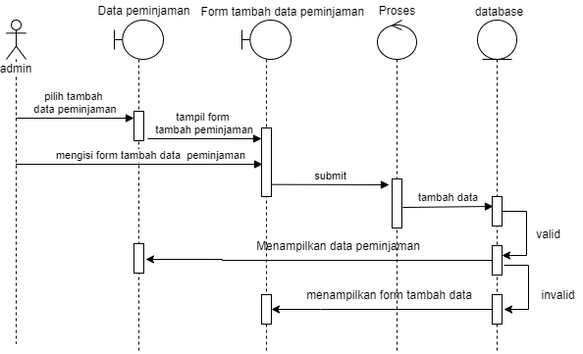

#### Gambar 4. *Sequence* Diagram *Tambah Data Peminjaman*

merupakan proses tambah data peminjaman. Untuk menambah data peminjaman maka perlu untuk memilih menu tambah data peminjaman.Setelah itu aka ditampilkan form data peminjaman. Admin mengisi form lalu memilih submit agar data diproses. Setelah data diproses jika valid data akan ditambahkan pada database dan admin dibawa pada halaman data peminjaman. Jika tidak valid maka admin akan dibawa ke halaman form tambah data peminjaman.

1. Tambah Data Petugas

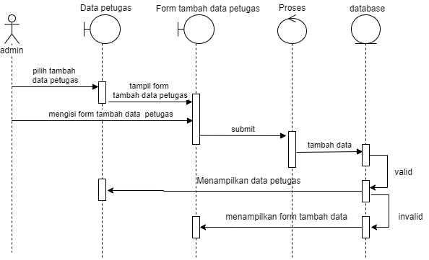

#### Gambar 4. *Sequence* Diagram *Tambah Data Petugas*

merupakan proses tambah data petugas. Untuk menambah data petugas maka perlu untuk memilih menu tambah data. Setelah itu akan ditampilkan form data petugas. Admin mengisi form lalu memilih submit agar data diproses.Setelah data diproses jika valid data akan ditambahkan pada database dan admin dibawa pada halaman data petugas. Jika tidak valid maka admin akan dibawa ke halaman form tambah data petugas.

1. Edit Data Anggota

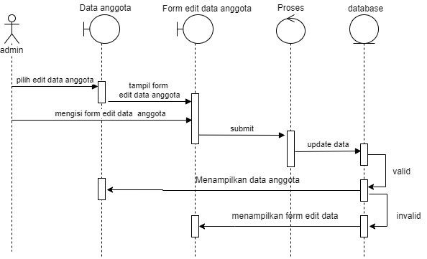

#### Gambar 4. *Sequence* Diagram *Edit Data Anggota*

merupakan proses edit data anggota. Untuk mengedit data anggota admin harus memilih menu edit pada halaman data anggota. Setelah itu akan ditampilkan form edit data. Admin mengisi form lalu memilih submit agar data diproses. Setelah data diproses maka data yang diedit jika valid akan di update pada database. Jika tidak valid maka admin akan dibawa ke halaman form edit.

1. Edit Data Buku

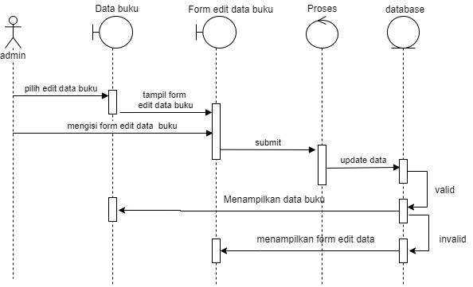

#### Gambar 4. *Sequence* Diagram *Edit Data Buku*

merupakan proses edit data buku. Untuk mengedit data buku,admin harus memilih menu edit pada halaman data buku. Setelah itu akan ditampilkan form edit data. Admin mengisi form lalu memilih submit agar data diproses. Setelah data diproses jika data yang diedit valid maka data akan di update pada database. Jika tidak valid maka admin akan dibawa ke halaman form edit data buku.

1. Edit Data Peminjaman

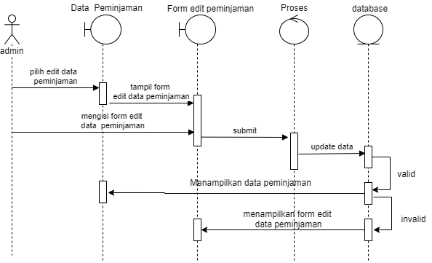

#### Gambar 4. *Sequence* Diagram *Edit Data Peminjaman*

merupakan proses edit data peminjaman. Untuk mengedit data peminjaman, admin harus memilih menu edit pada halaman data peminjaman.Setelah itu aka ditampilkan form edit data. Admin mengisi form lalu memilih submit agar data diproses. Setelah data diproses jika data yang diedit valid maka data akan di update pada database. Jika tidak valid maka admin akan dibawa ke halaman form edit data peminjaman.

1. Edit Data Petugas

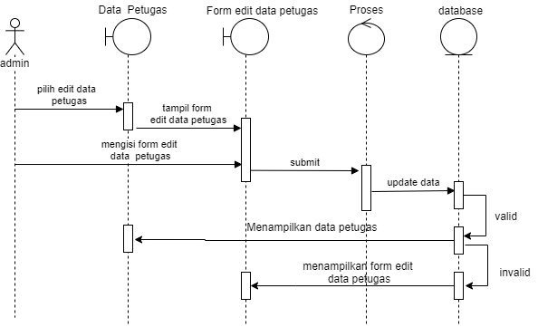

#### Gambar 4. *Sequence* Diagram *Edit Data Petugas*

merupakan proses edit data petugas. Untuk mengedit data petugas,admin harus memilih menu edit pada halaman data petugas. Setelah itu akan ditampilkan form edit data. Admin mengisi form lalu memilih submit agar data diproses. Setelah data diproses jika data yang diedit valid maka data akan di update pada database. Jika tidak valid maka admin akan dibawa ke halaman form edit data petugas.

1. Hapus Data Anggota

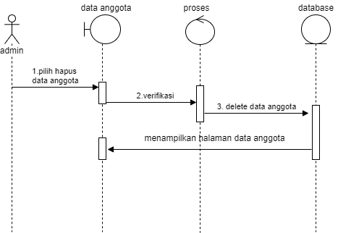

#### Gambar 4. *Sequence* Diagram *Hapus Data Anggota*

merupakan proses hapus data anggota. Untuk menghapus data anggota admin harus memilih menu hapus data pada halaman data anggota.Setelah itu data akan diverifikasi. Setelah data terverifikasi maka data akan dihapus dan admin akan dibawa ke halaman data anggota.

1. Hapus Data Buku

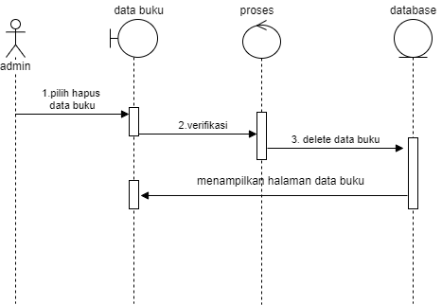

#### Gambar 4. *Sequence* Diagram *Hapus Data Buku*

merupakan proses hapus data buku. Untuk menghapus data buku, admin harus memilih menu hapus data pada halaman data buku. Setelah itu data akan diverifikasi. Setelah data terverifikasi maka data akan dihapus.

1. Hapus Data Peminjaman

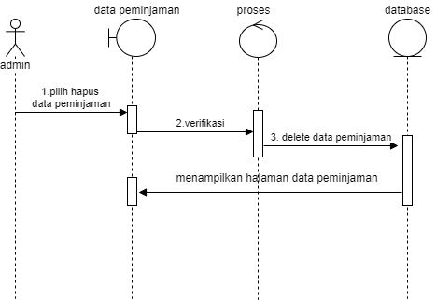

#### Gambar 4. *Sequence* Diagram *Hapus Data Peminjaman*

merupakan proses hapus data peminjaman. Untuk menghapus data peminjaman admin harus memilih menu hapus data pada halaman data peminjaman. Setelah itu data akan diverifikasi. Setelah data terverifikasi maka data akan dihapus pada database dan admin akan dibawa ke halaman data anggota.

1. Hapus Data Petugas

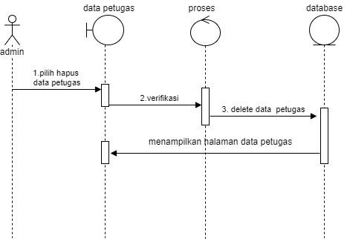

#### Gambar 4. *Sequence* Diagram *Hapus Data Petugas*

merupakan proses hapus data petugas. Untuk menghapus data petugas admin harus memilih menu hapus data pada halaman data petugas.Setelah itu data akan diverifikasi. Setelah data terverifikasi maka data akan dihapus pada database dan admin akan dibawa ke halaman data petugas.

1. **Activity Diagram**
   1. Proses Login

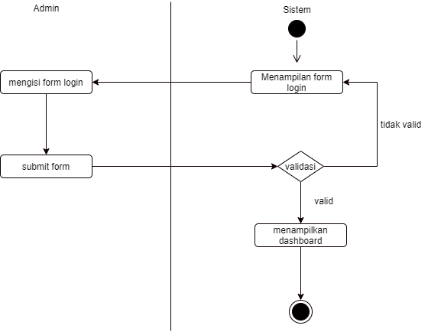

#### Gambar 4. *Activity* Diagram *Proses Login*

merupakan activity diagram proses login. Untuk melakukan login,sistem akan menampilkan halaman login. Setelah itu admin mengisi form login dengan data yang ada. Setelah form diisi maka data yang dimasukkan disubmit. Jika data valid maka admin akan dibawa ke halaman dashboard. Jika data tidak valid maka admin akan dibawa kembali ke halaman login.

* 1. Proses menampilkan data buku

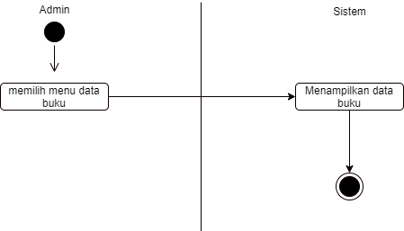

#### Gambar 4. *Activity* Diagram *Menampilkan Data Buku*

merupakan activity diagram proses tampil data buku. Untuk menampilkan data buku admin harus memilih menu data buku dan sistem akan menampilkan data buku yang ada.

* 1. Proses menampilkan data anggota

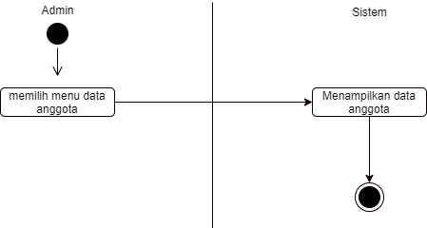

#### Gambar 4. *Activity* Diagram *Menampilkan Data Anggota*

merupakan activity diagram proses tampil data anggota. Untuk menampilkan data anggota, admin harus memilih menu data anggota dan sistem akan menampilkan data anggota yang ada.

* 1. Proses menampilkan data peminjaman

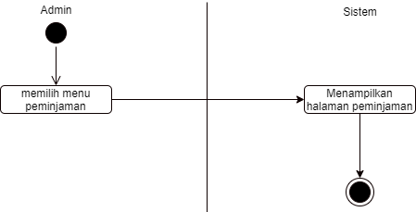

#### Gambar 4. *Activity* Diagram *Menampilkan Data Peminjaman*

merupakan activity diagram proses tampil data peminjaman.Untuk menampilkan data peminjaman, admin harus memilih menu peminjaman dan sistem akan menampilkan data peminjaman yang ada

* 1. Proses menampilkan data petugas

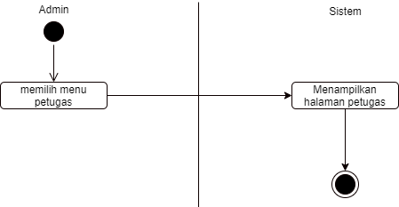

#### Gambar 4. *Activity* Diagram *Menampilkan Data Petugas*

merupakan activity diagram proses tampil data petugas.Untuk menampilkan data petugas, admin harus memilih menu daftar petugas dan sistem akan menampilkan data petugas yang ada.

* 1. Proses tambah data buku

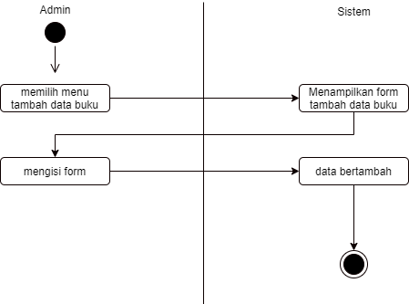

#### Gambar 4. *Activity* Diagram *Tambah Data Buku*

merupakan activity diagram proses tambah data buku. Untuk menambah data buku, admin harus memilih menu tambah data buku. Setelah itu sistem akan menampilkan form tambah data buku. Admin mengisi form data buku.Setelah diisi data aka dikirim ke database dan data akan bertambah.

* 1. Proses tambah data anggota

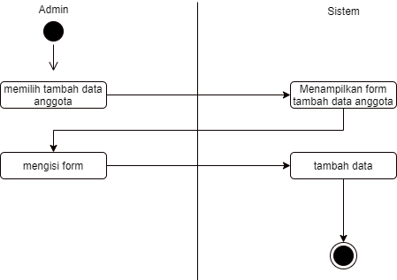

#### Gambar 4. *Activity* Diagram *Tambah Data Anggota*

merupakan activity diagram proses tambah data anggota.Untuk menambah data anggota, admin harus memilih menu tambah data anggota pada halaman data anggota. Setelah itu sistem akan menampilkan form tambah data anggota. Admin mengisi form data anggota. Setelah diisi data akan dikirim ke database dan data akan bertambah.

* 1. Proses tambah data peminjaman

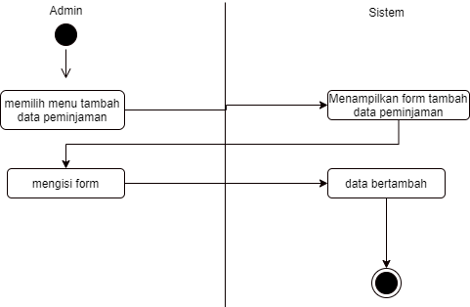

Gambar 4.24 *Activity* Diagram *Tambah Data Peminjaman*

merupakan activity diagram proses tambah data peminjaman.Untuk menambah data peminjaman, admin harus memilih menu tambah data peminjaman pada halaman peminjaman. Setelah itu sistem akan menampilkan form tambah data peminjaman. Admin mengisi form data peminjaman. Setelah diisi data akan dikirim ke database dan data akan bertambah.

* 1. Proses tambah data petugas

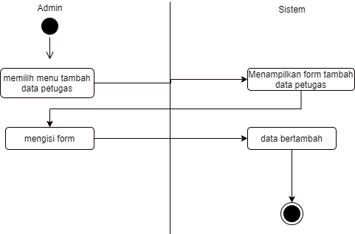

Gambar 4.25 *Activity* Diagram *Tambah Data Petugas*

merupakan activity diagram proses tambah data petugas.Untuk menambah data petugas, admin harus memilih menu tambah data petugas pada halaman data petugas. Setelah itu sistem akan menampilkan form tambah data petugas. Admin mengisi form data petugas. Setelah diisi data akan dikirim ke database dan data akan bertambah.

* 1. Proses edit data buku

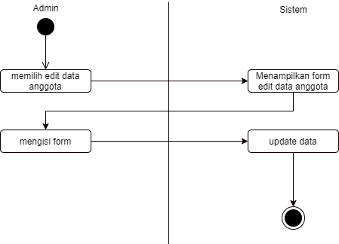

Gambar 4. 26 *Activity* Diagram *Edit Data Buku*

merupakan activity diagram proses edit data buku. Untuk mengedit data buku, admin memilih menu edit. Setelah itu sistem akan menampilkan form edit data buku. Admin mengisi form. Setelah disubmit. Data akan diupdate dan disimpan pada database.

* 1. Proses edit data anggota

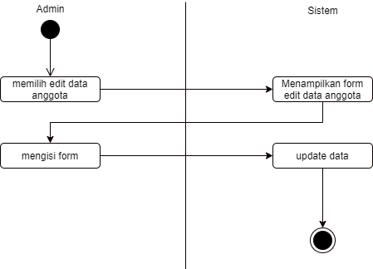

#### Gambar 4. *Activity* Diagram *Edit Data Anggota*

merupakan activity diagram proses edit data anggota. Untuk mengedit data anggota, admin memilih menu edit. Setelah itu sistem akan menampilkan form edit data anggota. Admin mengisi form. Setelah disubmit,data akan diupdate dan disimpan pada database.

* 1. Proses edit data peminjaman

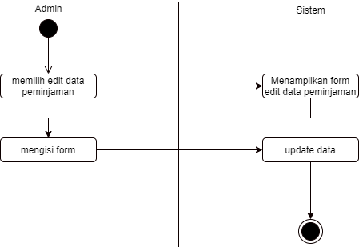

#### Gambar 4. *Activity* Diagram *Edit Data Peminjaman*

merupakan activity diagram proses edit data peminjaman.Untuk mengedit data peminjaman, admin memilih menu edit. Setelah itu sistem akan menampilkan form edit data peminjaman. Admin mengisi form. Setelah disubmit,data akan diupdate dan disimpan pada database.

* 1. Proses edit data petugas

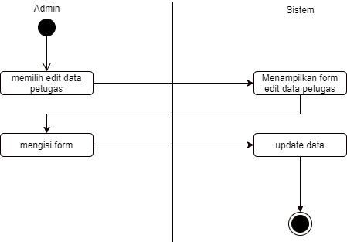

#### Gambar 4. *Activity* Diagram *Edit Data Petugas*

merupakan activity diagram proses edit data petugas. Untuk mengedit data petugas, admin memilih menu edit. Setelah itu sistem akan menampilkan form edit data petugas. Admin mengisi form. Setelah disubmit, data akan diupdate dan disimpan pada database.

* 1. Proses hapus data buku

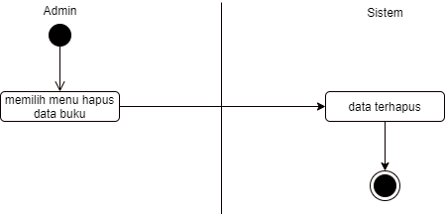

#### Gambar 4. *Activity* Diagram *Hapus Data Buku*

merupakan activity diagram proses menghapus data buku.Untuk menghapus data buku admin harus memilih menu hapus data. Setelah itu sistem akan menghapus data pada database.

* 1. Proses hapus data anggota

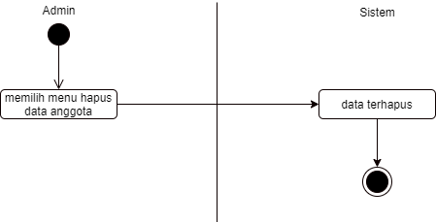

#### Gambar 4. *Activity* Diagram *Hapus Data Anggota*

merupakan activity diagram proses menghapus data anggota.Untuk menghapus data anggota, admin harus memilih menu hapus data. Setelah itu sistem akan menghapus data pada database.

* 1. Proses hapus data peminjaman

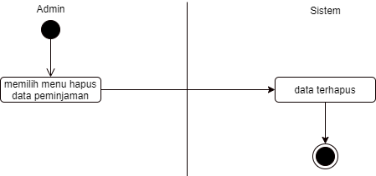

Gambar 4. 32 *Activity* Diagram *Hapus Data Peminjaman*

merupakan activity diagram proses menghapus data peminjaman. Untuk menghapus data peminjaman, admin harus memilih menu hapus data. Setelah itu sistem akan menghapus data pada database.

* 1. Proses hapus data petugas

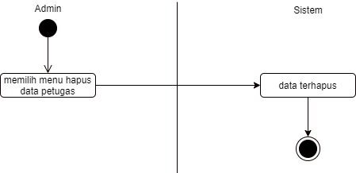

#### Gambar 4. *Activity* Diagram *Hapus Data Petugas*

merupakan activity diagram proses menghapus data petugas.Untuk menghapus data petugas, admin harus memilih menu hapus data. Setelah itu sistem akan menghapus data pada database

1. **Entity Relationship Diagram**

Berikut merupakan ERD dari sistem informasi perpustakaan pada Smp Angkasa Penfui :

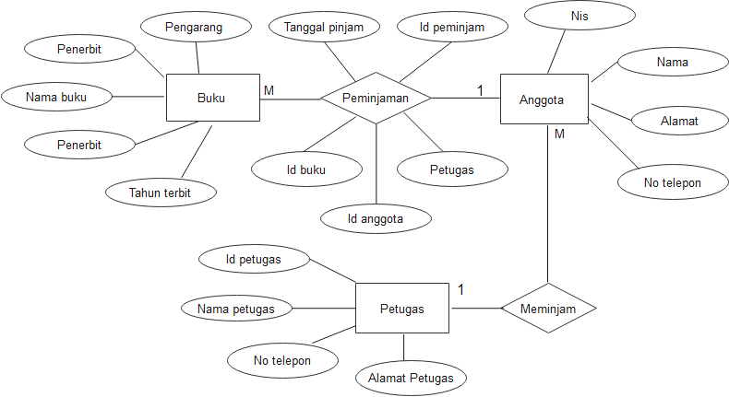

#### Gambar 4. *Entity Relationship Diagram*

1. **Perancangan Database**
2. Perancangan Tabel Anggota

Tabel Anggota digunakan untuk menyimpan data anggota

Primery Key : Nis

|  |  |  |  |
| --- | --- | --- | --- |
| Nama | Tipe | Panjang | Keterangan |
| Nis | Varchar | 50 | Nomor induk siswa |
| Nama | Varchar | 30 | Nama lengkap siswa |
| Alamat | Varchar | 50 | Alamat siswa |
| No_telepon | Varchar | 12 | No telepon siswa |

#### Tabel 4. Tabel Anggota

1. Perancangan Tabel Buku

Tabel Buku digunakan untuk menyimpan data buku yang ada di perpustakaan Smp Angkasa Penfui

Primery Key : Id

|  |  |  |  |
| --- | --- | --- | --- |
| Nama | Tipe | Panjang | Keterangan |
| Id | Int | 11 | Nomor identitas buku |
| Nama_Buku | Varchar | 50 | Judul buku tersebut |
| Pengarang | Varchar | 30 | Pengarang buku tersebut |
| Penerbit | Varchar | 30 | Penerbit buku tersebut |
| Tahun_Penerbit | Varchar | 10 | Tahun buku dicetak |

#### Tabel 4. Tabel Buku

1. Perancangan Tabel Peminjaman

Tabel peminjaman digunakan untuk menyimpan data-data peminjaman buku

Primery Key : Id_Peminjaman

|  |  |  |  |
| --- | --- | --- | --- |
| Nama | Tipe | Panjang | Keterangan |
| Id_Peminjaman | Int | 11 | Nomor id peminjaman |
| Tanggal_Pinjam | Date | - | Berisi tanggal peminjaman buku |
| Tanggal_Kembali | Date | - | Berisi tanggal pengembalian buku |
| Id_Buku | Int | 11 | Berisi id buku |
| Id_Anggota | Int | 11 | Berisi id anggota |
| Id_Petugas | Int | 11 | Berisi id petugas |
| Keterangan | Text | 50 | Keterangan sudah dikembalikan buku yang dipinjam atau belum |

#### Tabel 4. Tabel Peminjaman

1. Perancangan Tabel Petugas

Tabel petugas digunakan untuk menyimpan data anggota

Primery Key : Id_Petugas

|  |  |  |  |
| --- | --- | --- | --- |
| Nama | Tipe | Panjang | Keterangan |
| Id_Petugas | Int | 25 | Id petugas Perpustakaan |
| Nama_Petugas | Varchar | 30 | Nama Petugas perpustakaan |
| No_Telepon | Varchar | 12 | No telepon petugas perpustakaan |
| Alamat_Petugas | Varchar | 30 | Alamat petugas perpustakaan |

#### Tabel 4. Tabel Petugas

1. **Rancangan Interface Sistem**
2. Halaman Login

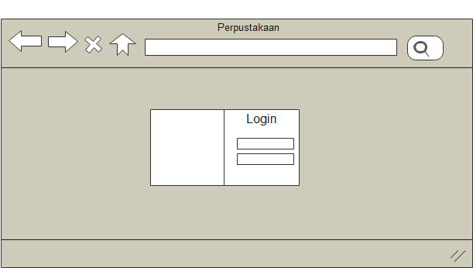

#### Gambar 4. *Mockup* Halaman *Login*

Halaman login merupakan halaman awal pada websiite Sistem Informasi Perpustakaan Sekolah Smp Angkasa. Pada halaman awal terdapat form login yang berisi username dan password.Untuk mengakses website admin harus mengisi data pada form login tersebut.

1. Halaman Data Petugas

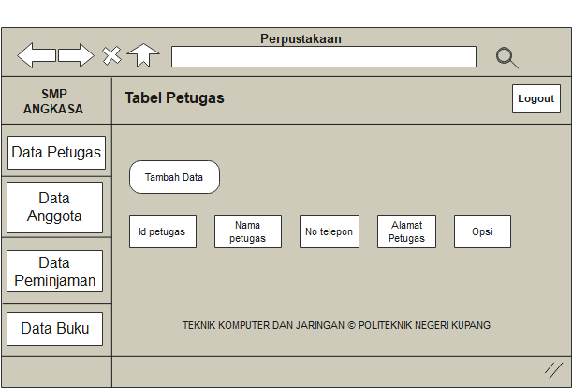

#### Gambar 4. *Mockup* Halaman *Data Petugas*

Halaman data petugas yaitu halaman yang akan tampil setelah admin mengklik data petugas.Halaman ini berisi data-data petugas perpustakaan dan tombol untuk menambah data.

1. Halaman Data Anggota

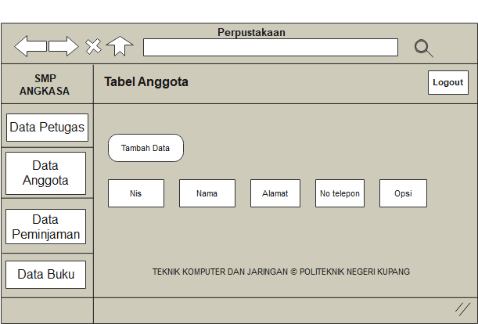

#### Gambar 4. *Mockup* Halaman *Data Anggota*

Halaman data anggota yaitu halaman yang akan tampil setelah admin mengklik menu data anggota.Halaman ini berisi data-data anggota perpustakaan dan tombol untuk menambah data-data anggota.

1. Halaman Data Peminjaman

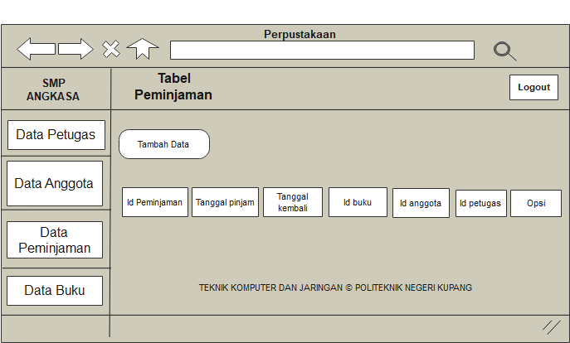

#### Gambar 4. *Mockup* Halaman *Data Peminjaman*

Halaman data peminjaman yaitu halaman yang akan tampil setelah admin mengklik menu data peminjaman.Halaman ini berisi data-data peminjaman buku anggota.Pada halaman ini terdapat daftar peminjaman dan tombol untuk menambah peminjaman.

1. Halaman Data Buku

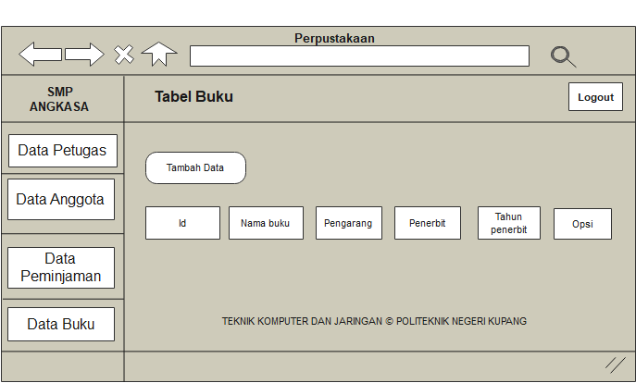

#### Gambar 4. *Mockup* Halaman *Data Buku*

Halaman ini berisi data-data buku yang ada pada perpustakaan Smp Angkasa Penfui.Selain itu terdapat juga form search untuk mencari data buku dan tombol untuk menambah data buku.

# BAB V

# PENUTUP

## Kesimpulan

Berdasarkan proses Praktek Kerja Lapangan selama kurang lebih dua bulan pada Smp Angksa Penfui berupa sistem informasi perpustakaan berbasis website,maka dapat disimpulkan beberapa hal sebagai berikut :

1. Rancangan Sistem informasi perpustakaan berbasis website pada Smp Angkasa Penfui dibuat berdasarkan hasil analisis terhadap kebutuhan sistem.
2. Aplikasi Sistem informasi perpustakaan berbasis website pada Smp Angkasa Penfui berhasil dirancang dan dibangun sehingga mempermudah pihak sekolah dalam proses pengelolaan perpustakaan.

## Saran

Penulis menyarankan agar Sekolah Smp Angkasa Penfui ini kedepannya menggunakan sistem informasi perpustakaan ini dengan sebaik mungkin agar sistem ini bisa bermanfaat untuk pengetahuan peserta didik dan untuk kepentingan bersama.

# 

# Daftar Pustaka

Wafiya, Nanda. 2020. “Perancangan dan pembuatan sistem informasi perpustakaan pada sekolah dasar negeri 26 mataram”, [https://www.google.com/search?client=firefox-b-d&q=LAPORAN+PRAKTEK+KERJA+LAPANGAN++++PERANCANGAN+DAN+PEMBUATAN+SISTEM+INFORMASI+PERPUSTAKAAN+PADA+SEKOLAH+DASAR+NEGERI+26+MATARAM](https://www.google.com/search?client=firefox-b-d&q=LAPORAN+PRAKTEK+KERJA+LAPANGAN++++PERANCANGAN+DAN+PEMBUATAN+SISTEM+INFORMASI+PERPUSTAKAAN+PADA+SEKOLAH+DASAR+NEGERI+26+MATARAMtgl), diakses pada 16 Maret 2021 pukul 06.28 PM.

Shalahuddin, M. dan Rosa A.S. 2016. *Rekayasa Perangkat Lunak*. Bandung: Informatika.

# LAMPIRAN